1. Сгенерировать данные для таблиц.

2. Создать post и merge запросы и прислать скрин запроса и ответа.

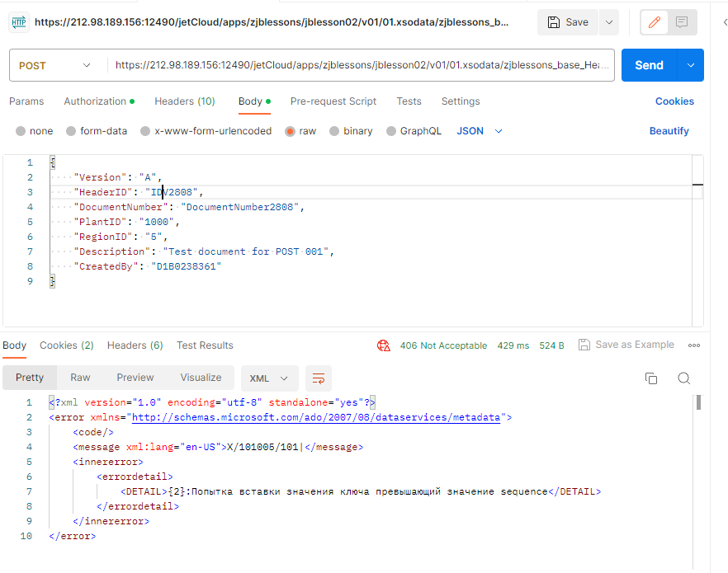

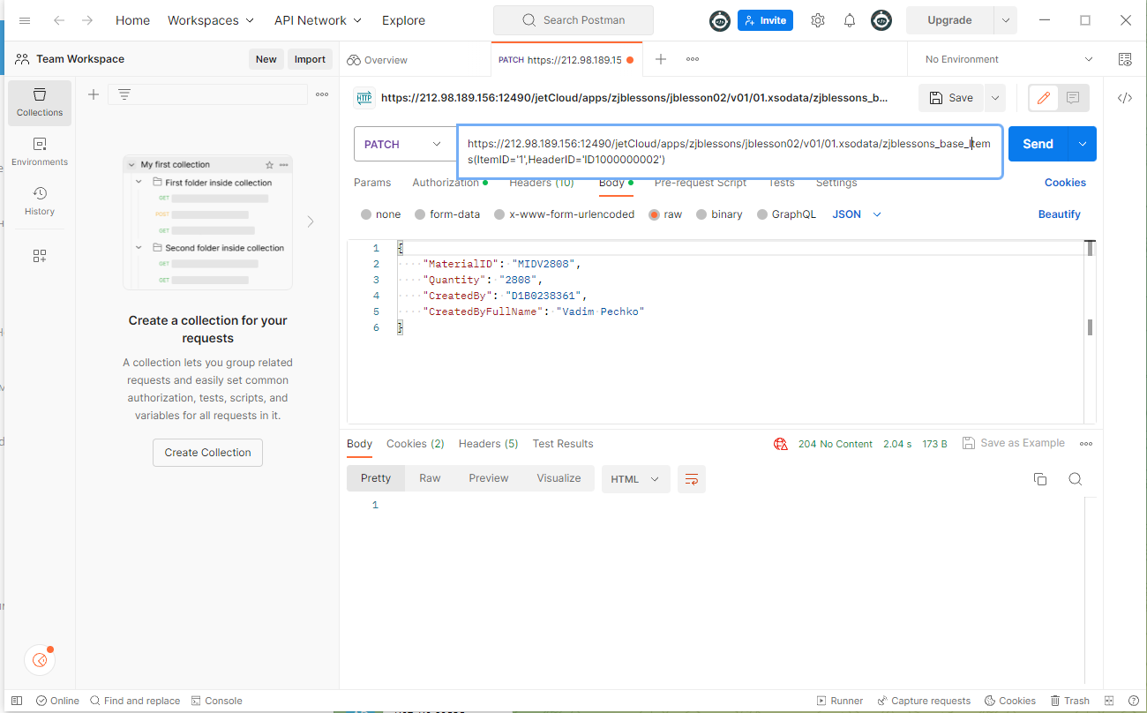

3. Создать три запроса GET:

- с использованием фильтрации

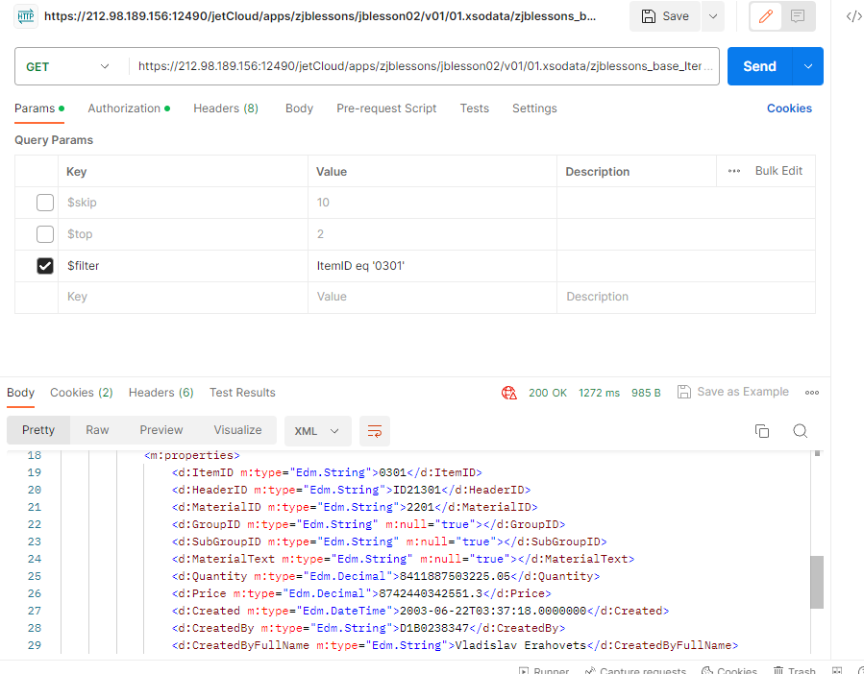

- с выборкой 2-х полей

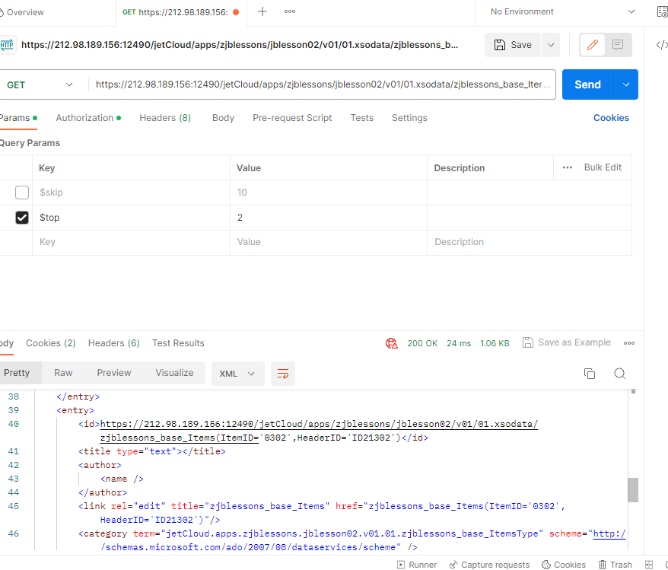

- с пропуском 10 записей из таблицы

